采购部发退货〔2020〕042号 签发人：蒋炜
关于一次性医用口罩（四川三和）的退货通知
各门店、部门：
因货品外包装与系统信息不符，现通知门店自查货品ID:198558 外包装“F型”（如下图所示），按整包退回仓库，于2020年4月28日前全部退回我司仓库。超过期限未做退货的门店，必须做零售价下账处理。否则营运部将强制执行下账处理！若因门店未及时退回造成的经济纠纷，由门店自行承担。
“F型”
例图片：
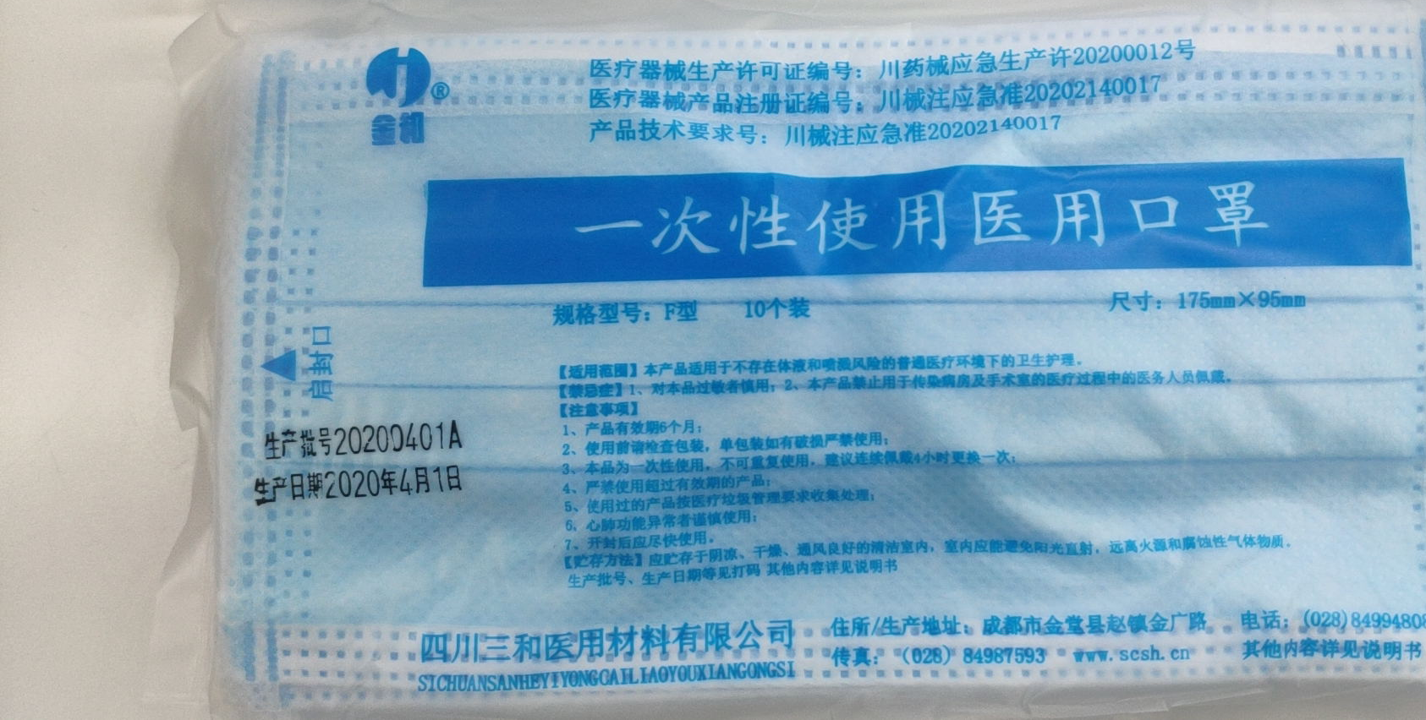
采购部联系人：何玉英 13683455299
仓库联系人： 阳 邓 15882211803 65522045
彭 艳 13666106697
采购部
2020年4月22日
主题词： 退货 通知
四川太极大药房连锁有限公司 2020年4月22日印发
打印：张芙蓉 核对：赖习敏 （共印2份）

